Cách kiểm tra tốc độ, chủng loại, và dung lượng bộ nhớ RAM trên Windows 10 và Windows 11
Windows 10 và Windows 11 cung cấp nhiều cách để bạn kiểm tra tốc độ, chủng loại, và dung lượng của bộ nhớ RAM. Bài viết sẽ giới thiệu đến bạn 3 cách đơn giản nhất.
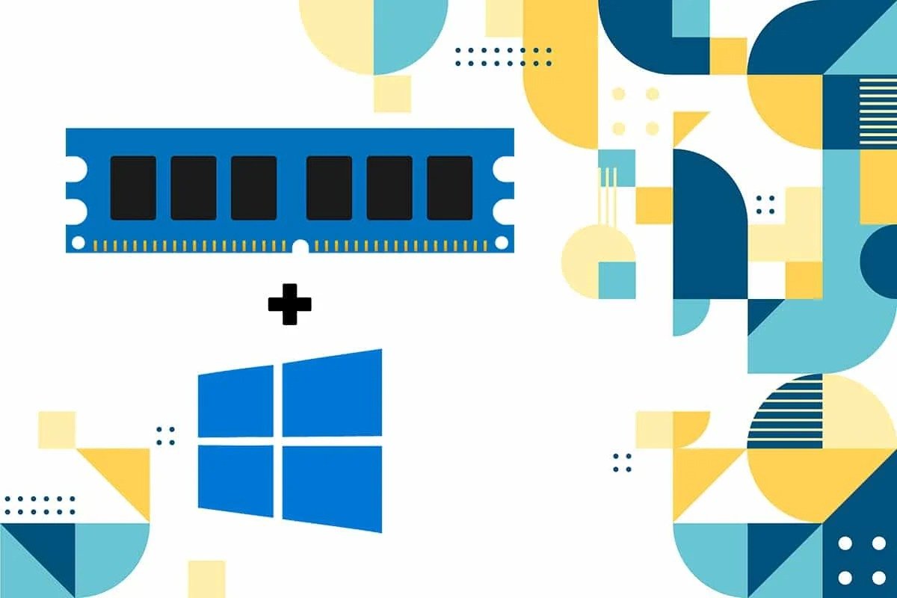
Tại sao cần kiểm tra tốc độ, chủng loại, và dung lượng của bộ nhớ RAM?
Giả sử bạn đang lắp thanh RAM 8GB 2400 MHz trên máy tính của mình. Bây giờ, bạn muốn nâng cấp nó lên 16GB. Nếu bạn mua và lắp thanh RAM 3200 MHz vào máy tính, nhiều khả năng thiết bị sẽ gặp lỗi không thể khởi động. Những lúc như vậy, bạn sẽ chỉ thấy một màn hình đen ngòm và tiếng kêu tít tít tít. Đây là lỗi tốc độ RAM không đồng bộ. Bởi vậy, việc kiểm tra tốc độ RAM trước khi nâng cấp là rất quan trọng. Nó giúp bạn tránh được những lỗi như trên và đảm bảo thiết bị có thể khai thác tối đa công suất của bộ nhớ RAM.
Cũng cần lưu ý rằng lỗi đồng bộ RAM không xảy ra trên tất cả các dòng máy tính. Một vài dòng máy vẫn chấp nhận việc bạn sử dụng hai thanh RAM với hai tốc độ khác nhau. Tuy nhiên khi đó, thiết bị sẽ chạy ở mức tốc độ của thanh RAM thấp hơn. Ví dụ, nếu bạn gắn hai thanh RAM 2400 MHz và 3200 MHz, máy tính sẽ chỉ chạy ở tốc độ tối đa là 2400 MHz. Điều tương tự cũng xảy ra khi bạn lắp hai thanh RAM khác dung lượng.
Dĩ nhiên, bạn không thể lắp hai thanh RAM khác chủng loại vào một máy tính do các khác biệt về thiết kế vật lý.
Cách kiểm tra tốc độ, chủng loại, và dung lượng bộ nhớ RAM trên Windows 11/10
Trên Windows 11/10, bạn có thể tìm thấy tốc độ, chủng loại, hoặc tần số (hay tốc độ) RAM sử dụng một trong những cách sau:
- Kiểm tra nhãn dán trên thanh RAM
- Sử dụng Task Manager
- Sử dụng Command Prompt
Sau đây là hướng dẫn chi tiết từng cách kiểm tra.
- Kiểm tra nhãn dán trên thanh RAM
Nếu bạn vẫn chưa lắp RAM vào máy tính, bạn có thể kiểm tra tốc độ, chủng loại, và dung lượng bộ nhớ RAM bằng cách xem thông tin trong nhãn dán trên thanh RAM. Đây là cách kiểm tra nhanh và dễ nhất. Mọi nhà sản xuất đều dán nhãn thông tin trên RAM để người mua có thể chọn đúng loại RAM mình cần. Nhãn dán thường có nội dung như sau:
8GB DDR4-2400
Trong đó, 8GB là dung lượng của bộ nhớ RAM. DDR4 (Double Data Rate) là chủng loại hoặc phiên bản của thanh RAM. Cuối cùng, bạn có thể tìm thấy chỉ số 2400 hoặc 3200, đây chính là tốc độ của thanh RAM.
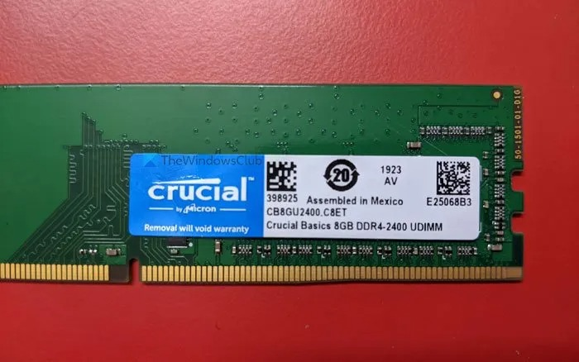
- Sử dụng Task Manager
Khi bạn đã gắn RAM vào máy tính, Task Manager là nơi kiểm tra dung lượng bộ nhớ, chủng loại (DDR2, DDR3, DDR4…), và tần số hoặc tốc độ của nó đơn giản nhất. Cho dù bạn sử dụng Windows 10 hay Windows 11, bạn đều có thể sử dụng Task Manager để kiểm tra những thông tin này. Sau đây là cách thực hiện.
- Nhấp chuột phải lên taskbar và chọn Task Manager nếu bạn đang sử dụng Windows 10.
- Sử dụng tổ hợp phím tắt Windows + X, và chọn Task Manager nếu bạn đang sử dụng Windows 11.
- Chuyển qua thẻ Performance.
- Kiểm tra tại mục Speed.
- Tại đây, bạn có thể tìm thấy các chỉ số như 1600 MHz, 2400 MHz, 3200 MHz…, đây chính là tốc độ của thanh RAM bạn đang sử dụng.
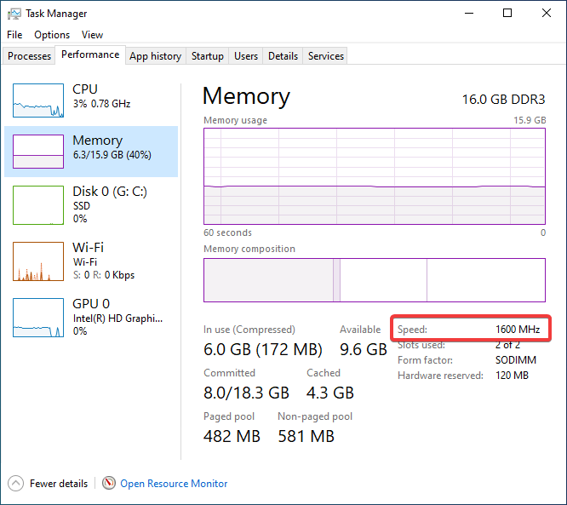
- Sử dụng Command Prompt
Windows 11 và Windows 10 cung cấp sẵn một câu lệnh đơn giản để bạn có thể truy xuất thông tin RAM. Tuy nhiên với cách này, bạn chỉ có thể kiểm tra thông tin duy nhất là tốc độ của thanh RAM. Sau đây là cách sử dụng câu lệnh này:
- Mở hộp thoại Run bằng tổ hợp phím Windows + R.
- Gõ câu lệnh wmic memorychip get speed vào hộp thoại Run.
- Bấm phím Enter.
- Tìm thông tin tốc độ RAM bên dưới mục Speed.
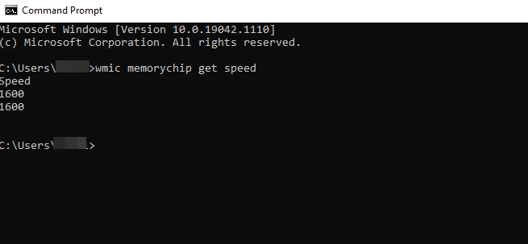
Ca Tiếu/Bành Lê
https://www.thewindowsclub.com/how-to-check-ram-speed-on-windows-11-10

